DESPLIEGUE DE APLCACIONES WEB

**CERTIFICADO SSL:**

Primero nos dirigimos al programa XAMPP, a continuación, vamos activar la primera opción la de Apache para ello le vamos a dar a al botón “Start”.

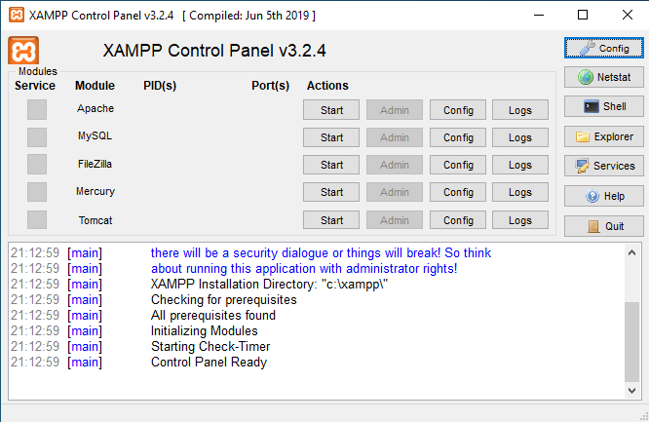

Cuando le hayamos dado al botón “Start” tendría que estar, así como vamos a ver a continuación:

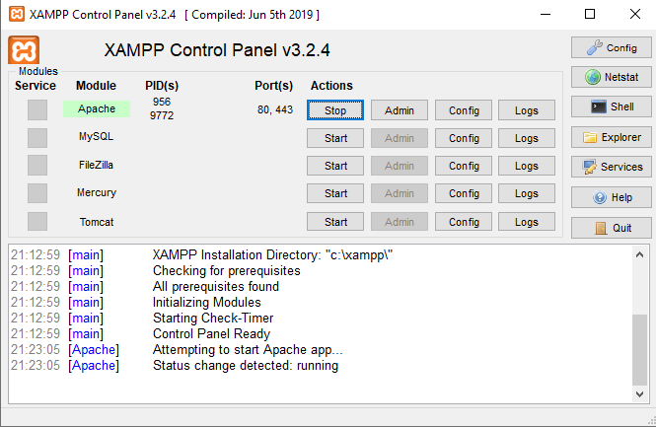

Para que podamos poner en el navegador la URL en modo seguro tenemos que seguir estos pasos:

**Primero** tenemos que ir a un editor de texto y darle al botón derecho y ejecutar como administrador

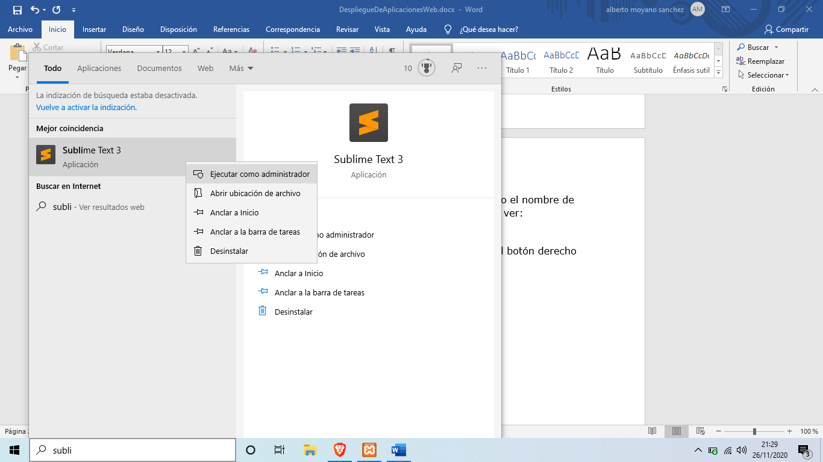

En mi caso abro el archivo como voy a mostrar en la imagen siguiente **File > Open File**.

Si utilizáis otro editor se tendría que hacer de forma muy similar o parecida a lo que estáis viendo.

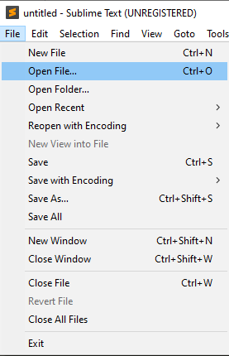

Una vez hechos los pasos anteriores nos tendrá que salir una ventana en el que pondremos la ruta en la que se encuentra el archivo httpd-vhost.conf.

Su ruta sería esta: C:\xampp\apache\conf\extra

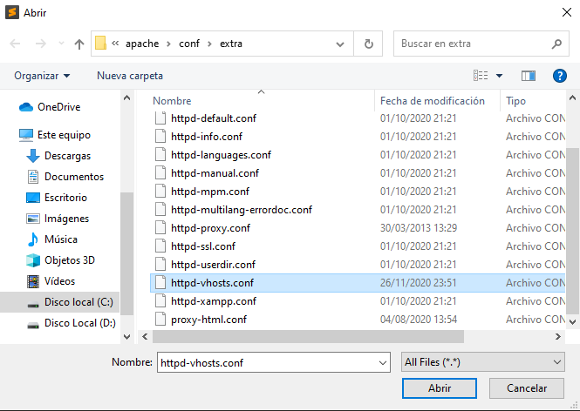

Dentro del archivo nos encontraremos esto escrito, lo veremos a continuación

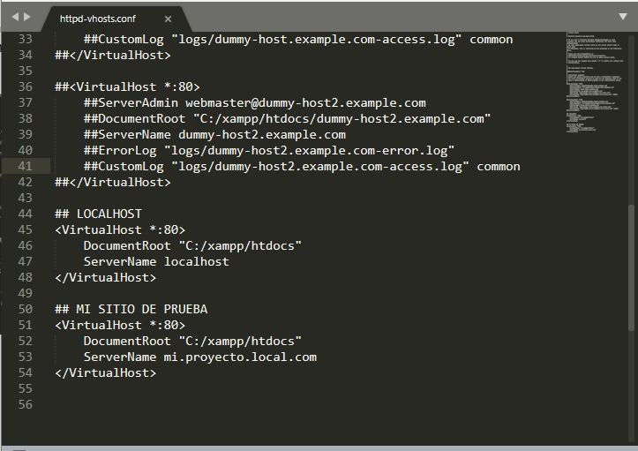

Ahora tocaría modificar el archivo httpd-vhost.conf, tendríamos que dejarlo como vemos en el ejemplo, cada uno pondría el nombre que quisiera.

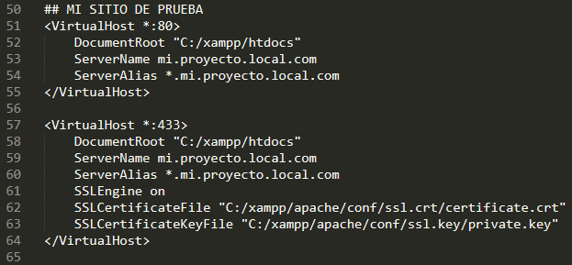

Ahora una vez hecho este paso tendremos que ir la siguiente dirección:

Se encuentra en: C:\xampp\apache\conf

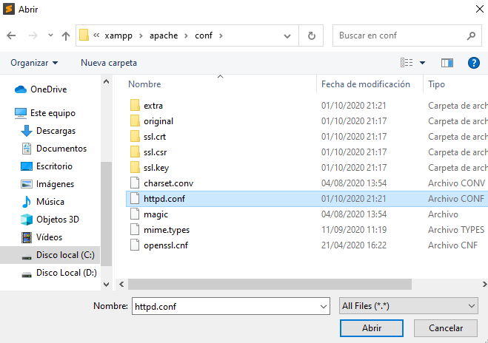

Bien una vez estemos en ese archivo tenemos que buscar los siguientes módulos si están desmarcados.

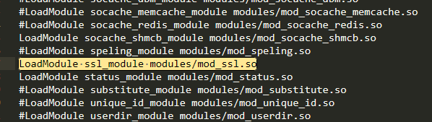

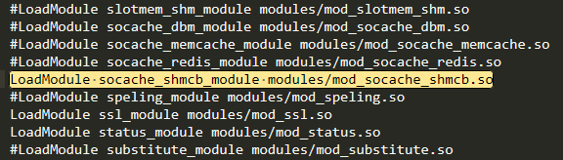

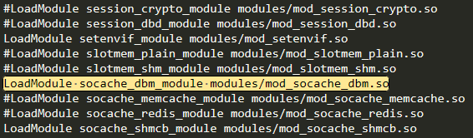

Ahora bien, precedemos a los certificados, tenemos que ir a una página que este certificado por la Fábrica Nacional de Moneda y Timbre.

Pero como es un proyecto el mismo XAMPP te genera un certificado

Este sería el certificado

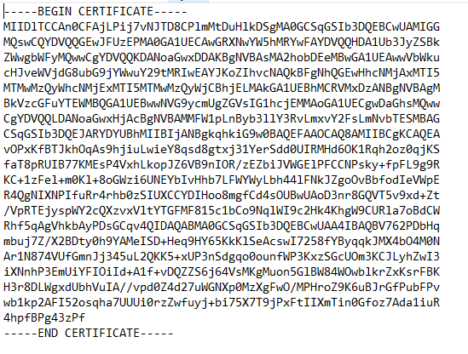

Este sería la clave privada

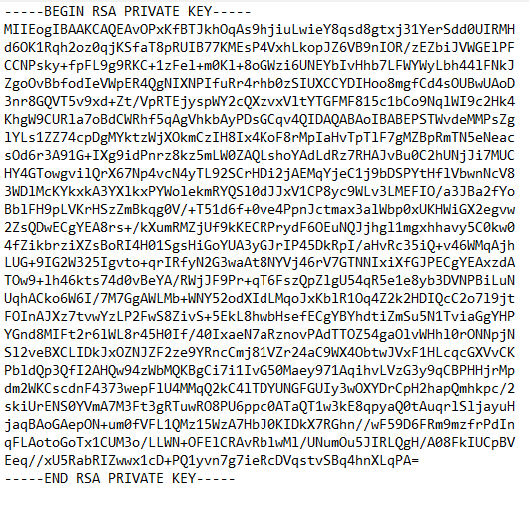

Estas claves son del mismo XAMPP no son registradas por la Fábrica Nacional de Moneda y Timbre.

El certificado hay que instalarlo en el pc

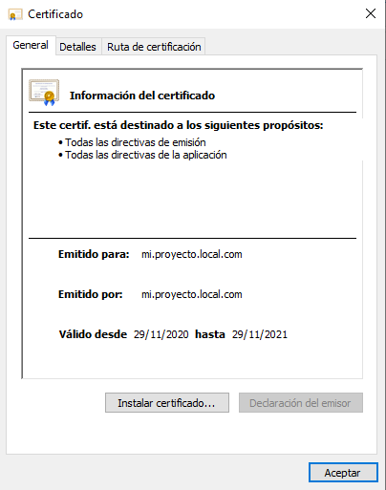

Una vez dado a instalar tiene que salir este menú

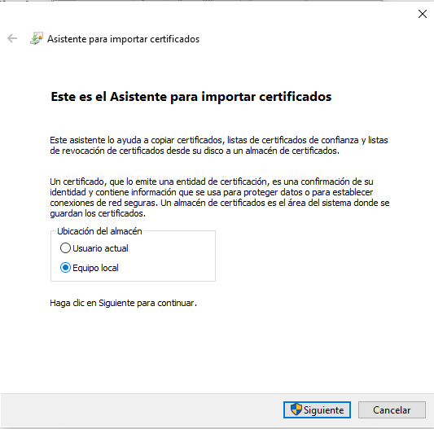

Le damos a Equipo Actual y siguiente

Le tendríamos que dar a la segunda opción > luego Entidad de certificado de confianza.

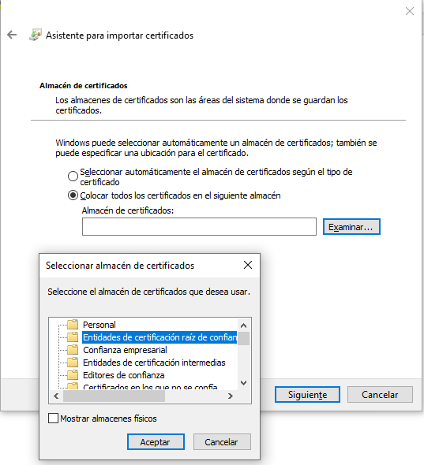

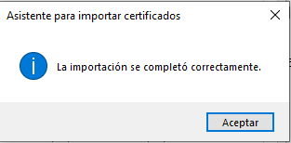

Una vez activado el certificado nos vamos al XAMPP y lo reiniciamos para que se hagan efectivo todos los cambios.

Tenemos que darle a “Stop” para que se pare y luego a “Start” para que vuelva a funcionar

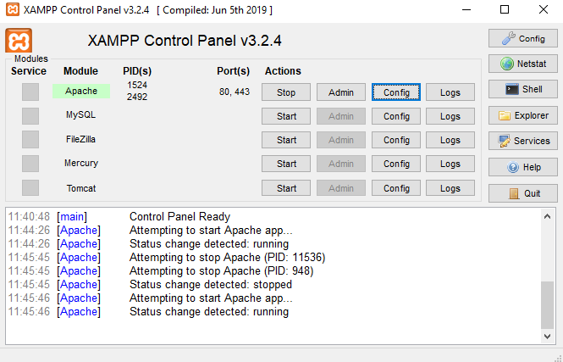

Ya terminado nos dirigimos a la web y ponemos nuestro proyecto con **https://**

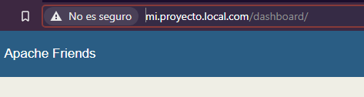

En mi caso no pone que es seguro porque el certificado lo estoy haciendo yo cuando se pone uno de la Fábrica Nacional de Moneda y Timbre no nos debería de dar fallos.